Муниципальная программа «Основные направления развития в области управления и распоряжения муниципальной собственностью города Ханты-Мансийска»

Муниципальная программа утверждена постановлением Администрации города Ханты-Мансийска от 08.11.2013 № 1450 «Об утверждении муниципальной программы «Основные направления развития в области управления и распоряжения муниципальной собственностью города Ханты-Мансийска».
Разработчиком и координатором муниципальной программы является Департамент муниципальной собственности Администрации города Ханты-Мансийска.
Целью муниципальной программы является формирование эффективного управления муниципальным имуществом города Ханты-Мансийска, позволяющего обеспечить оптимальный состав имущества для исполнения своих полномочий органами местного самоуправления, учет и контроль использования муниципального имущества.
Задачи муниципальной программы:
1. Обеспечение условий для эффективного управления и распоряжения имуществом, находящимся в муниципальной собственности города Ханты-Мансийска.
2. Обеспечение условий для выполнения полномочий и функций в области управления и распоряжения имуществом, находящимся в муниципальной собственности города Ханты-Мансийска

На финансирование муниципальной программы в 2021 году предусмотрены средства бюджета города Ханты-Мансийска в объеме 303 148,1 тыс. рублей.
Исполнение муниципальной программы на отчетную дату составляет 298 907,7 тыс. рублей или 98,6% от годового объема финансирования.

Рисунок 3.7.1.
Объёмы ассигнований на реализацию муниципальной программы «Основные направления развития в области управления и распоряжения муниципальной собственностью города Ханты-Мансийска», тыс. рублей.

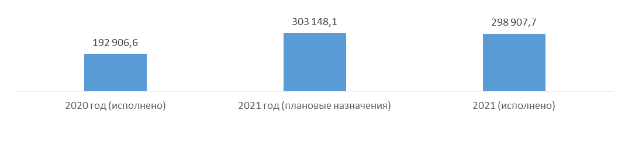
Объемы бюджетных ассигнований распределены следующим образом:

Таблица 3.7.1.
Объем бюджетных ассигнований за 2021 год по основному исполнителю и соисполнителям муниципальной программы «Основные направления развития в области управления и распоряжения муниципальной собственностью города Ханты-Мансийска»

(тыс. рублей)
№ п/п | Наименование основного исполнителя, соисполнителя муниципальной программы | 2020 год  (отчет) | 2021 год
 |  |  | Уточненный план | Исполнение | % исполнения
 | Всего по муниципальной программе, в том числе: | 192 906,6 | 303 148,1 | 298 907,7 | 98,6%
1 | Департамент муниципальной собственности Администрации города Ханты-Мансийска | 91 910,2 | 162 592,8 | 162 188,2 | 99,8%
2 | МКУ «Дирекция по содержанию имущества казны» | 73 555,5 | 60 936,1 | 58 929,3 | 96,7%
3 | Департамент градостроительства и архитектуры Администрации города Ханты-Мансийска | 23 758,5 | 71 508,8 | 71 508,8 | 100%
4 | Муниципальное казенное учреждение «Управление капитального строительства города Ханты-Мансийска» | 3 682,4 | 5 445,4 | 3 616,4 | 66,4%
5 | Департамент управления финансами Администрации города Ханты-Мансийска | 0,0 | 2 665,0 | 2 665,0 | 100%

Рисунок 3.7.2.
Структура расходов муниципальной программы «Основные направления развития в области управления и распоряжения муниципальной собственностью города Ханты-Мансийска», тыс. рублей
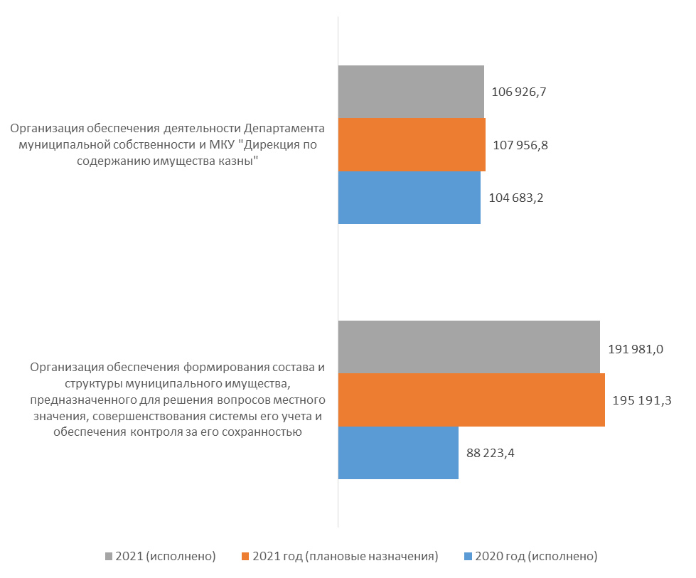

Таблица 3.7.2.
Структура расходов муниципальной программы «Основные направления развития в области управления и распоряжения муниципальной собственностью города Ханты-Мансийска»
(тыс. рублей)
Наименование муниципальной программы, подпрограммы муниципальной программы, мероприятия муниципальной программы | 2020 год (отчет) | 2021 год
 |  | Уточненный план | Исполнение | % исполнения
Всего по муниципальной программе, в том числе: | 192 906,6 | 303 148,1 | 298 907,7 | 98,6%
- федеральный бюджет | 0,0 | 0,0 | 0,0 | 0%
- бюджет автономного округа | 0,0 | 0,0 | 0,0 | 0%
- бюджет города | 192 906,6 | 303 148,1 | 298 907,7 | 98,6%
Основное мероприятие «Организация обеспечения формирования состава и структуры муниципального имущества, предназначенного для решения вопросов местного значения, совершенствования системы его учета и обеспечения контроля за его сохранностью», всего, в том числе: | 88 223,4 | 195 191,3 | 191 981,0 | 98,4%
- федеральный бюджет | 0,0 | 0,0 | 0,0 | 0%
- бюджет автономного округа | 0,0 | 0,0 | 0,0 | 0%
- бюджет города | 88 223,4 | 195 191,3 | 191 981,0 | 98,4%
Основное мероприятие «Организация обеспечения деятельности Департамента муниципальной собственности и МКУ «Дирекция по содержанию имущества казны», всего, в том числе: | 104 683,2 | 107 956,8 | 106 926,7 | 99,0%
- федеральный бюджет | 0,0 | 0,0 | 0,0 | 0%
- бюджет автономного округа | 0,0 | 0,0 | 0,0 | 0%
- бюджет города | 104 683,2 | 107 956,8 | 106 926,7 | 99,0%

На реализацию основного мероприятия «Организация обеспечения формирования состава и структуры муниципального имущества, предназначенного для решения вопросов местного значения, совершенствования системы его учета и обеспечения контроля за его сохранностью» в 2021 году направлено 191 981,0 тыс. рублей, в том числе:
- на перечисление М «ДЭП» субсидии из бюджета города Ханты-Мансийска на финансовое обеспечение затрат в связи с осуществлением уставной деятельности муниципальных предприятий города Ханты-Мансийска. Субсидия направлена на приобретение транспортных средств для обновления материально-технической базы предприятия;
- на изъятие объекта недвижимости по адресу переулок Советский д. 29 «Парикмахерская» (нежилое помещение);
- на выполнение кадастровых работ по изготовлению технических планов в соответствии с порядком, определяемым статьей 225 Гражданского кодекса Российской Федерации поставлены на кадастровый учет в Управление Росреестра по ХМАО-Югре 410 объектов, имеющих признаки бесхозяйного имущества, в состав объектов входит:
92 инженерные сети газоснабжения общей протяженностью – 12,2 тыс. м.;
18 инженерных сетей водоснабжения общей протяженностью – 5,6 тыс. м.;
295 инженерных сетей водоотведения общей протяженностью – 24,0 тыс. м.;
Одноэтажный гаражный бокс № 55 ГСК «Иртыш» ряд №3 (объект в капитальном исполнении);
Парковка в районе многоэтажного жилого дома по ул. Мира, д. 14;
Внутриквартальный проезд в районе жилых домов № 90-90а по ул. Парковая;
Сети теплоснабжения от ЦТП-36б до административного здания по ул. Пионерская, д. 67а;
Двухэтажное здание, расположенное по адресу ул. Полевая, 37 (район ул. Полева, 39 – ул. Рябиновая, 2).
- на содержание жилых помещений, не обремененных правами третьих лиц в том числе: содержание общего имущества, коммунальные платежи перечислено управляющим компаниям и обслуживающим организациям: МП «ЖКУ», ООО «Новый город», АО «УТС», ООО «Уютный двор», МП «ГЭС»;
- на инженерное и техническое обследование жилых домов, зданий и сооружений в целях признания их аварийными и подлежащими сносу, на экспертизу приобретаемых в муниципальную собственность жилых помещений в количестве 50 объектов;
- на оценку рыночной стоимости объектов жилых помещений для расселения аварийного жилищного фонда, объектов муниципального имущества подлежащего приватизации, земельных участков, подлежащих изъятию для муниципальных нужд в количестве 228 ед.;
- на техническую инвентаризацию (паспортизацию) и на прочие расходы, связанные с содержанием и сохранением муниципального имущества.
- на охрану 4 объектов муниципальной собственности;
- на проведение строительно-технической экспертизы объекта капитального строительства «Жилой комплекс «Иртыш» в г. Ханты-Мансийске, 2-й этап строительства, жилой дом №4;
- на оказание услуг по видеонаблюдению для охраны муниципального имущества;
На реализацию основного мероприятия «Организация обеспечения деятельности Департамента муниципальной собственности и МКУ «Дирекция по содержанию имущества казны» направлено 106 926,7 тыс. рублей.
В рамках данного мероприятия обеспечивается функционирование Департамента муниципальной собственности Администрации города Ханты-Мансийска и муниципального казенного учреждения «Дирекция по содержанию имущества казны». Основную сумму расходов составили: выплата заработной платы сотрудникам учреждений, уплата налогов, сборов и иных платежей в бюджетную систему, осуществление закупок товаров, работ и услуг, направленных на обеспечение надлежащих организационно-технических и безопасных условий труда для исполнения служебных обязанностей в соответствии с установленными требованиями, на содержание имущества, находящегося в муниципальной собственности.
На 01.01.2022 в реестре муниципального имущества города Ханты-Мансийска учитывается 59 муниципальных организаций, в том числе:
- 37 бюджетных учреждений;
- 8 казенных учреждений;
- 4 муниципальных предприятия;
- 2 автономных учреждения;
- 8 органов местного самоуправления и органов Администрации города Ханты-Мансийска.
За 2021 год в реестр муниципального имущества города Ханты-Мансийска внесены сведения о 112,1 тыс. ед. имущества.
В реестр муниципального имущества города Ханты-Мансийска включено имущество, переданное в муниципальную собственность города Ханты-Мансийска из государственной собственности Ханты-Мансийского автономного округа-Югры, в связи с разграничением полномочий между органами государственной власти субъектов Российской Федерации, приобретенное и введенное в эксплуатацию за счет средств бюджета города Ханты-Мансийска, приобретенное муниципальными предприятиями и учреждениями города Ханты-Мансийска за счет собственных средств, признанное по решениям суда муниципальной собственностью.
В отчетном году осуществлялись мероприятия по оформлению права муниципальной собственности на бесхозяйное имущество, в результате которых зарегистрировано право муниципальной собственности на 25 объектов.
По состоянию на 01 января 2022 года (предварительные данные) муниципальное имущество закреплено на праве:
- хозяйственного ведения муниципальных предприятий – 2 738 ед. общей балансовой стоимостью 6 825 млн. руб., что составляет 8% от стоимости всего имущества (на 01.01.2021 – 2 973 ед. стоимостью 6 481 млн. руб. или 8% от стоимости всего имущества);
- оперативного управления муниципальных учреждений – 1 088 794 ед. общей балансовой стоимостью 15 678 млн. руб., что составляет 18 % от стоимости всего имущества (на 01.01.2021 – 1 054 829 ед. стоимостью 15 509 млн. руб. или 19 % от стоимости всего имущества);
- имущество муниципальной казны – 23 978 ед. общей стоимостью 62 312 млн. руб., что составляет 74% от стоимости всего имущества (на 01.01.2021 – 28 636 ед. общей стоимостью 59 662 млн. руб., что составляет 73 % от стоимости всего имущества).
В соответствии с Положением о порядке управления и распоряжения имуществом, находящимся в муниципальной собственности города Ханты-Мансийска, утвержденным Решением Думы города Ханты-Мансийска от 29.06.2012 № 255, в 2021 году передано муниципальное имущество:
- в аренду – 11 ед. нежилых помещений общей площадью 640,1 м² и 1 155 ед. движимого имущества (в 2020 году – 16 ед. недвижимого имущества: объекты теплоснабжения, (котельные, сети) и 383 ед. движимого имущества);
- в безвозмездное пользование – 3 нежилых помещения общей площадью 8 220,2 м², и 1 сооружение общей площадью 11 479 м², 1 объект незавершенного строительства в микрорайоне Иртыш-2 общей площадью 32 740,5 м², (в 2020 году - 2 нежилых помещения общей площадью 890,9 м², и 1 транспортное средство).
Субъектам малого и среднего предпринимательства в городе Ханты-Мансийске предоставляется имущественная поддержка путем передачи во владение и (или) пользование муниципального имущества, перечень которого утвержден постановлением Администрации города Ханты-Мансийска от 21.11.2013 №1539.
При расчете суммы арендной платы субъектам малого и среднего предпринимательства Порядком расчета арендной платы за использование нежилых помещений, находящихся в муниципальной собственности города Ханты-Мансийска, утвержденным постановлением Администрации города Ханты-Мансийска от 01.10.2009 № 844, предусмотрен льготный понижающий коэффициент 0,5. Всего с 2011 по 2021 годы финансовая нагрузка арендаторов в общей сложности была снижена на 13 188 тыс. рублей, в том числе в 2021 году на 694 тыс. рублей (в 2020 году 694 тыс. рублей).
В целях поддержки социально ориентированных некоммерческих организаций в городе Ханты-Мансийске постановлением Администрации города Ханты-Мансийска от 10.04.2017 №303 утвержден порядок формирования, ведения, обязательного опубликования перечня муниципального имущества города Ханты-Мансийска, предназначенного для передачи в пользование социально ориентированным некоммерческим организациям, а также порядок и условия предоставления в аренду муниципального имущества города Ханты-Мансийска социально ориентированным некоммерческим организациям на долгосрочной основе.
По состоянию на 31.12.2021 оказана имущественная поддержка 9 социально ориентированным некоммерческим организациям путем передачи 14 нежилых помещений, общей площадью 3 531,8 м². (на 31.12.2020 года имущественная поддержка оказана 7 социально ориентированным некоммерческим организациям путем передачи 11 нежилых помещений, общей площадью 3 195,8 м²).
В соответствии с постановлением Администрации города Ханты-Мансийска от 01.10.2009 №844 «Об утверждении Порядка расчета арендной платы за использование нежилых помещений, находящихся в муниципальной собственности города Ханты-Мансийска», при передаче в аренду имущества социально ориентированным некоммерческим организациям, размер арендной платы установлен в размере 1 рубль в месяц (без учета НДС) за каждый объект нежилого помещения, независимо от его площади.
Финансовая нагрузка социально ориентированных некоммерческих организаций за 2021 год снижена на 4,4 млн. руб. (2020 год – 4,3 млн. руб.)
В целях осуществления контроля за использованием муниципального имущества в 2021 году осуществлена проверка целевого использования 7 единиц нежилого помещения и 8 098 ед. движимого имущества, переданных в аренду, безвозмездное пользование (в 2020 году проведена проверка 17 ед. нежилого помещения и 7 787 ед. движимого имущества). По результатам проведения проверок, фактов нарушения порядка использования муниципального имущества не установлено.
В течение 2021 года предоставлено 161 муниципальная услуга в сфере имущественных отношений (за 2020 – 143 услуги).

